三年 班 座號： 姓名：
高雄市立陽明國中99學年度第2學期第1次段考三年級社會科試題
※背面有試題※
三社會1
選擇題：
1.陽明校慶園遊會有四個異國風味的攤位，攤位名稱如下所示，請問：哪一個攤位最有可能販賣義大利料理？
(A) (B) (C) (D)
普魯士小館
波斯天堂
薩丁尼亞工坊

江戶美食廣場
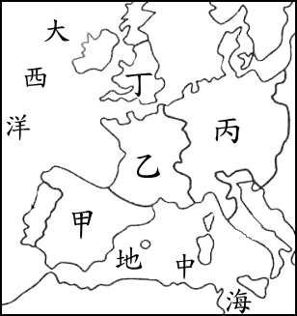
2.西元1944年6月6日，代號「D - Day」，盟軍集中了多達268萬人、近9000艘艦船和1.37萬架飛機，在當日凌晨1：30分左右，以1.7萬人作為先頭部隊，乘運輸機先傘降著陸；隨後，美、英、加等國部隊在猛烈的海空炮火支援下，在五個地點登陸。德國由於受到盟軍假情報的欺騙，未能及時組織反擊。經過激烈的戰鬥，登陸的盟軍部隊先後鞏固了各處登陸場，並開始向內陸推進。這場戰役是目前為止世界上最大的一次海上登陸作戰。請問：盟軍登陸的地點位於【圖一】中的 (A)甲區 (B)乙區 (C)丙區 (D)丁區。
3.下列有關俄羅斯歷史的敘述，何者錯誤？ (A)西元1917年，二月革命，沙皇尼古拉二世退位，建立共和的臨時政府。 (B)西元1917年，十月革命，列寧推翻臨時政府，取得政權，成立歷史上第一個共產政權。 (C)西元1928年，史達林推行計畫經濟，以國防與工業為發展重心，使蘇聯成為工業強國。 (D)西元1985年，葉爾辛上臺，對內推動改革，對外改善與歐、美國家的關係，導致蘇聯的解體。
圖(一)
4.以下哪句名言語錄出自聖雄甘地？ (A)「把你的手放在滾熱的爐子上一分鐘，感覺起來像一小時。坐在一個漂亮姑娘身邊整整一小時，感覺起來像一分鐘。這就是相對論。」 (B)「在自然界中，不是最強壯的生存下來，也不是最聰明的，而是最能適應改變的。」 (C)「我反對暴力，因為當暴力似乎有用時，那有用只是暫時的；但暴力所作的邪惡，卻是永遠的。」 (D)「當前的任務是，即使在最困難的條件下，也要挖掘礦石，提煉生鐵，鑄造馬克思主義世界觀以及與這一世界觀相適應的上層建築的純鋼。」。
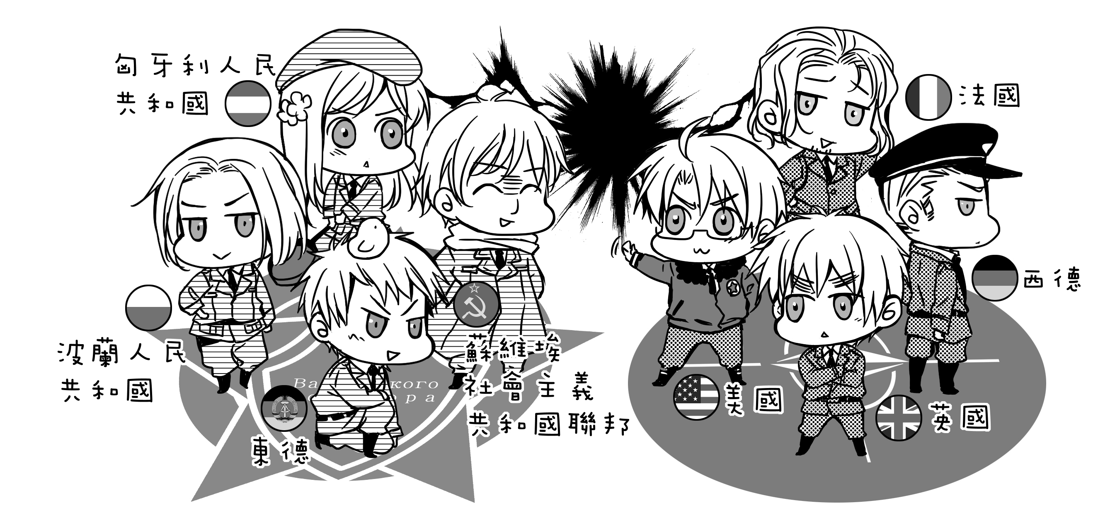
5.《義呆利Axis Power》是日前以世界歷史為主軸，將各國的文化及風土民情加以擬人化的超人氣漫畫。在《義呆利Axis Power》的世界裡，國家變身成人後，他們會做朋友（＝結盟）、會同居（＝佔領或統治）、也會結婚（＝國家合併）；上司就是統治者、感冒就是經濟不景氣……畫家筆下清新可愛的畫風以及詼諧幽默的劇情，使古板嚴肅的歷史變得有趣，一推出即造成轟動。非常喜歡這部漫畫的瑞凡隨手模仿書中人物繪製了如【圖二】的漫畫，請問：他想要表達的主題應是 (A)第一次世界大戰中的「同盟國」與「協約國」 (B)第二次世界大戰中的「軸心國」與「同盟國」 (C)第一次世界大戰後的「共產國際」與「國際聯盟」 (D)冷戰時期的「華約組織」與「北約組織」。
圖(二)
6.薇恩到陽明畫廊參觀，看到了以下三幅畫作及作品的簡介，依畫作出現的時間先後順序排列，應是
(A)甲→乙→丙 (B)乙→丙→甲 (C)丙→甲→乙 (D)乙→甲→丙。
甲.畢卡索「亞威農少女」：在這幅畫中，畫家放棄了傳統寫實造型和遠近法，把人體和景物的型態加以分解，再組成幾何形體般的人物和襯景，搭配上色彩，傳達某些特定或不特定的意念給觀者。
乙.拉斐爾「西斯汀聖母」：畫中的聖母相貌集純樸、善良、美麗於一身，充滿人性的母愛與人情味，又不失端正高雅；而下方的兩個天使就如孩童一般在一旁玩耍，充分反映出此時代的特色。
丙.莫內「日出印象」：此幅畫描繪的是勒阿弗爾港一個多霧的早晨，晨曦籠罩下的海水呈現出橙黃色或淡紫色，天空被各種色塊渲染，再現強烈的大氣反光中形成的表面的色彩。
7.面對2008年全球金融風暴重創台灣經濟，我國政府除短期運用發放消費劵達到立即刺激消費外，立法院也於2009年1月三讀通過「振興經濟擴大公共建設特別條例」，自條文公布日施行起到民國2012年底，4年內得舉借債務編列經費上限5000億元特別預算振興經濟，從事各項建設。內容涵蓋「桃園機場捷運」、「台中及高雄鐵路立體捷運化」、「國道拓寬擴建」、「推動都市更新」、「整建老舊危橋」等攸關國家長期發展之基礎建設，且重大工程在推動時必須保障本國勞工和原住民的工作機會。請問：上述我國政府採取的措施，主要根據哪位學者的理論？ (A)狄更斯 (B)馬克思 (C)亞當斯密 (D)凱因斯。
8.今年（2011年）4月來台舉行演唱會的巴布狄倫，是20世紀美國最重要、最有影響力的民謠歌手。1962年，年僅20出頭的他，以深具內涵的創作技巧譜出經典反戰歌曲〈隨風而飄〉（Blowing in The Wind），至今仍是在反戰抗議和民權運動中被廣泛傳唱的曲目。請問：巴布狄倫創作〈隨風而飄〉這首歌的背景是 (A)以阿戰爭
(B)韓戰 (C)越戰 (D)第二次世界大戰。
9.安真參與了一場研討會，流程表如下所示，請問此次研討會的核心主題為何？ (A)民族主義 (B)共產主義
(C)人文主義 (D)社會達爾文主義。
時 間 | 活 動 內 容 |  | 時 間 | 活 動 內 容
09:00 - 09:30 | 報到、領取資料 |  | 12:15 - 13:30 | 中午休息時間
09:30 - 10:00 | 開幕式 |  | 13:30 - 15:00 | 論文發表Ⅲ  〈中國留學生與五四運動〉
10:00 - 11:00 | 論文發表Ⅰ  〈凱末爾與土耳其的新生〉 |  | 13:30 - 15:00 | 論文發表Ⅲ  〈中國留學生與五四運動〉
10:00 - 11:00 | 論文發表Ⅰ  〈凱末爾與土耳其的新生〉 |  | 15:00 - 15:15 | 綜合座談、閉幕式
11:00 - 11:15 | 休息時間
11:15 - 12:15 | 論文發表Ⅱ  〈「六三問題」與日治時期台灣  知識菁英自治主張之研究〉
10.下列有關希特勒與墨索里尼的比較，何者錯誤？ (A)前者領導納粹黨；後者領導法西斯黨，都是極權的政權
(B)前者企圖撕毀凡爾賽條約；後者則以「恢復古羅馬光榮」為號召 (C)兩人皆在經濟大恐慌後掌權 (D)兩者皆反對共產黨。
11.歷史上有許多重要的會議，就會議名稱及其所造成的結果或影響，下列配對何者錯誤？ (A)維也納會議 — 以保守為原則，商討拿破崙戰爭後歐洲秩序重建和領土分配問題。 (B)巴黎和會 — 凡爾賽條約的嚴苛，埋下第二次世界大戰的種子。 (C)慕尼黑會議 — 英、法等國與德國達成協議，強迫捷克割讓領土給德國。 (D)雅爾達會議 — 英、美等國與蘇聯達成協議，以犧牲中國權益，換取蘇聯對德國的宣戰。
12. BBC紀錄片《核戰秘錄—雙面特務》描述的史上最傳奇的KGB情報員彭柯夫斯基的一生。在1962年，美蘇兩強相互設置核子彈頭瞄準對方的致命要害，除了兩方的總統甘迺迪與赫魯雪夫的運籌帷幄之外，居中協調，順利解除大戰危機的就是彭柯夫斯基，他傳奇性的間諜生涯，一直被美蘇兩強視為最高機密，一直到2007年，CIA才被迫解密。請問：經由彭柯夫斯基居中協調，而順利解除的美蘇衝突事件是 (A)古巴危機 (B)柏林危機
(C)珍珠港事變 (D)越戰。
13.二十世紀中葉前期，陸續發生兩次世界大戰，帶給世人無窮的禍害。請問：兩次大戰的導火線各為何？ （甲）德國無限制潛艇政策（乙）奧匈帝國王儲被刺事件，引發奧塞戰爭（丙）德國進攻波蘭（丁）德國進攻蘇聯 (A)甲乙 (B)乙丙 (C)乙丁 (D)甲丙。
14.承上題，美國兩次參戰的原因各為何？（甲）德國蓄意煽動墨西哥反美（乙）法國淪陷（丙）德國進攻波蘭 （丁）珍珠港事變 (A)甲乙 (B)乙丙 (C)丙丁 (D)甲丁。
以下有三份歷史上重要的文件。請回答下列問題：
文件（一）
文件（二）
文件（三）
- 廢止秘密外交
- 國際水域自由航行。
- 消除國際貿易障礙。
- 限制軍備。
- 公正解決殖民地問題。
- 德軍撤出俄國領土。
- 恢復比利時之獨立性。
- 德國歸還亞爾薩斯及洛林予法國。
- 調整義大利邊境。
- 奧匈帝國境內各民族自治發展。
- 鄂圖曼帝國領土限於土耳其地區，非土耳其民族自治。
- 同盟國撤出羅馬尼亞、塞爾維亞與蒙特內哥羅。
昨天，1941年12月7日 — 它將永遠成爲國恥日 — 美利堅合衆國遭到了日本帝國海空軍預謀的突然襲擊……夏威夷同日本相距甚遠，顯而易見這次進攻是許多天甚至數星期之前便精心策劃的。在此期間日本政府通過虛僞的聲明和希望維持和平的表示蓄意對美國進行欺騙……戰爭業已存在……我們信賴我們的武裝力量，依靠我國人民的無比堅強的決心，我們必將取得勝利。願上帝保佑我們。我要求國會宣佈，自1941年12月7日星期日日本對我國無端進行卑鄙的進攻，美國同日本帝國之間已處於戰爭狀態。
各國把它們的政治制度擴張到美洲的任何地方而不危害我們的和平與幸福是不可能的；也沒有人會相信我們南方各兄弟國家的人民，如果不加援助，能夠建立他們心願的政治制度，所以讓我們坐視歐洲列強對他們進行任何方式的干涉而不加過問，也同樣是不可能的。
以下三點聲明：
- 美洲大陸不應再為歐洲強權的殖民對象。
- 美國將不介入歐洲戰爭。
- 美國不容忍歐洲強權國家擴張他們的政治制度於美洲，干涉拉丁美洲各國的獨立。

- 恢復波蘭之獨立性。
- 設立國際和平機構。

15.關於文件(一)的解讀，下列敘述何者錯誤？ (A)「美洲大陸不應再為歐洲強權的殖民對象」，中所指的「歐洲強權」主要為英、法兩國。 (B)「美國不介入歐洲戰爭」的聲明使其於第一次世界大戰初期不願意介入戰爭。
(C)此宣言有助於拉丁美洲的獨立運動，但也成為美國干預美洲事務的藉口。 (D)提出此份文件的美國總統是門羅。
16.關於文件(二)的解讀，以及其後國際局勢的演變，下列敘述何者正確？ (A)「公正解決殖民地問題」，使戰後各國紛紛放棄殖民地，例如印度得以獨立建國。 (B)「鄂圖曼帝國領土限於土耳其地區，非土耳其民族自治」，造成了鄂圖曼土耳其帝國的瓦解。 (C)「恢復波蘭之獨立性」是根據美國總統羅斯福「民族自決」的原則。
(D)「設立國際和平機構」的想法，於1920年成立聯合國後得以實現。
17.發表文件(三)的美國總統是
(A)學者出身，曾任大學校長，具備學者的理想性格。於第一次世界大戰期間，提出「十四點原則」，作為交戰國間議和的基礎；倡導「國際聯盟」，於1919年獲得諾貝爾和平獎。
(B)美國歷史上第一個遭到刺殺的總統。在位期間，爆發南北戰爭。他擊敗了南方分離勢力，維護了國家的統一，也廢除了奴隸制度。他提出的「民有」、「民治」、「民享」的主張，為近代民主政治追求的理想。
(C)美國歷史上唯一蟬聯四屆的總統，被人們稱爲“坐在輪椅上的戰時總統”。他帶領美國渡過了經濟大恐慌和二戰難關；主持「爐邊閒談」廣播節目，直接向美國大眾訴說他復甦經濟的理念。
(D)美國的國父及首任總統，在美國獨立戰爭時擔任大陸軍的總司令，僅連任一次，樹立了良好的典範，也建立了美國歷史上總統不超過兩任的傳統。
18. 1808年，拿破崙在法國稱霸，一度佔領葡萄牙，葡國王后帶攝政的太子到拉丁美洲避難，把葡萄牙與該地當成一個聯合王國，在目前的拉丁美洲，唯有它因此使用葡萄牙文，脫離葡萄牙獨立後，該地稱為： (A)阿根廷
(B)智利 (C)巴西 (D)墨西哥。
19.自去年收穫季節以來，國際市場上玉米、大豆、小麥的價格分別上漲了94％、51％和80％，顯示全球可能再度上演糧食危機。對糧食自給率目前僅32％的台灣而言，下列哪一種措施對問題沒有助益，反而會加重？
※請接第二張※
三社會2
(A)活化休耕農地 (B)立法保護優農地 (C)善加利用水產資源 (D)提高畜牧產量。
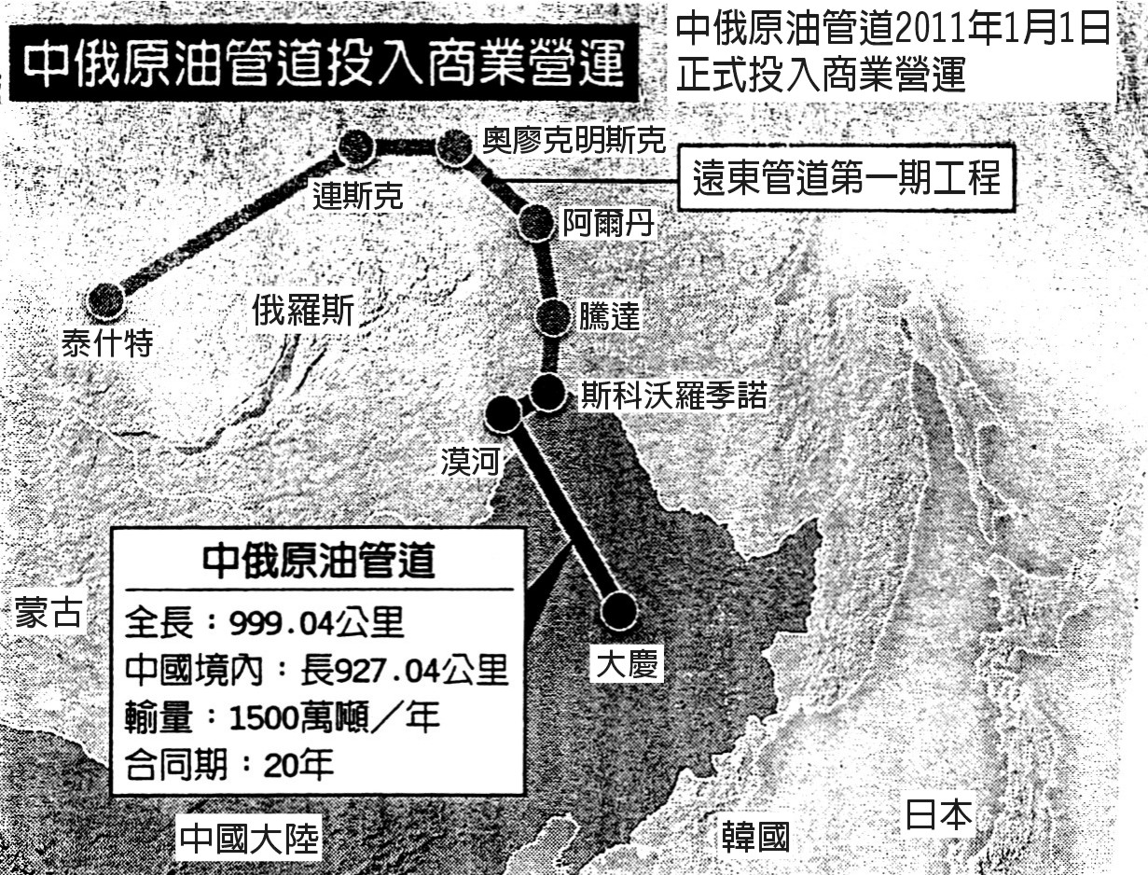
20.國際糧價因水、旱災不斷攀升，糧食已經升高到政權的存廢，因此政權的各項政策中，最高優先還是要能夠維持糧食供應無缺與價格低廉。現今北非及中東國家政治動盪，所以都積極在現貨市場上買糧，但大家最擔心的重量級買家，還沒有大動作，這是指下列何國？ (A)中國 (B)美國
(C)澳洲 (D)加拿大。
21.歷經十多年建設的中俄原油輸送管道（圖三）已正式啟用，年輸送量為一千五百萬噸，這條管線對中國具有何種意義？ (A)中國自產量約一億九千萬噸，利用出口原油增加外匯 (B)藉油管的舖設，加強雙邊貿易
(C)管線的完成，將有助中國分散海外原油供給線的戰略安全風險
(D)中國每年石油消耗量約四億噸，突顯能源受制於人。
22.中東地區杜拜的經濟幾乎完全以服務業為基礎，來自製造、農業、石油開採的收入等於零，儘管杜拜以炫耀之姿崛起，實際上一切幾乎都掌握在誰的手裡？ (A)沙烏地阿拉伯利雅德 (B)阿拉伯聯合大公國阿布達比 (C)伊朗德黑蘭 (D)埃及開羅。
圖(三)
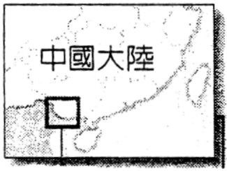
23.「東協10＋1效應發酵，貧民區將翻身，積極設貿易點，早期的戰場變商場，中國與東南亞邊境貿易熱絡，這裡成了台商投資樂土。」請從圖(四)中，找出上述的貿易點： (A)廣西壯族自治區─越南 (B)雲南省─印尼 (C)廣東省─緬甸 (D)海南省─泰國。
24.印度阿薩姆省出產全球最上等的紅茶，經常被當成英式早餐茶販售，其特色是香濃、醇厚和帶勁，但茶農抱怨茶產量不僅減少，連味道也變淡，問題應出在下列哪一項？ (A)空氣污染 (B)水質
圖(四)
的改變 (C)品種的變化 (D)氣候變化。
25.西藏建大壩，從早期已引起鄰國的關注及抗議，現在恐引起亞洲水戰，西藏地區八大河流建造大壩，已引起從南亞到中南半島地區國家的批評。八大河流中，印度河及瀾滄江上游的水壩，會使下列哪兩國水源不足？
(A)印度、緬甸 (B)孟加拉、泰國 (C)巴基斯坦、越南 (D)尼泊爾、寮國。
26.不做博奕，澎湖改拼「國際低碳島」，將在2015年時，達到電力有56％來自再生能源，多餘電力還可送回台灣本島，澎湖將成立首座縣民入股的公營公司。請問：哪一項資源能發揮此種功效，成本較低且與季節相關？
(A)水力 (B)風力 (C)太陽能 (D)地熱。
27.地球暖化、板塊運動等皆有可能使各地冰河斷裂並消融，尤其極區更明顯，使很多環保人士非常的憂心，因此投入人力、物力至世界各處，研究冰河的變化，但下列何區目前「不可能」出現冰河？ (A)阿帕拉契山脈
(B)基阿連山 (C)南阿爾卑斯山 (D)喜馬拉雅山。
28.水果王國台灣因受氣候影響，很多水果還是大量進口，如市面上看到的蘋果大致從下列國家進口，現在是五月，你想吃當季（秋）生產的蘋果，應購買下列哪些國家的最新鮮？ (A)美國、紐西蘭 (B)加拿大、日本
(C)韓國、法國 (D)智利、紐西蘭。
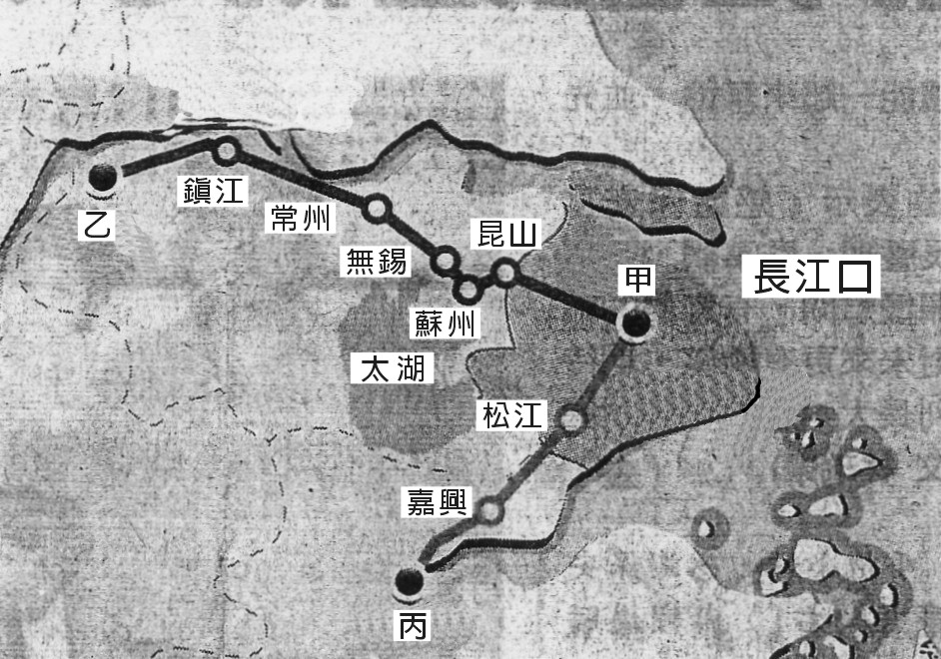
29.從今年元月開始，歐盟的免簽證待遇，讓我們省下排隊申請時間與二千多元費用，在全亞洲48個國家中，有此待遇者目前僅有6國，讓國人享有高度的尊嚴，能得到免簽的原因很多，但「不包括」下列何者？ (A)外交部推出了晶片護照 (B)申請過程中，中共沒有橫加阻撓 (C)台灣的政經發展穩定及進步 (D)台灣觀光客數量銳減，不會影響當地治安。
30. 2007年起，大陸鐵道部提高鐵路電氣化，綿密高鐵網，串出2億長三角人，三角城市間1～2小時交通圈，比郊區進市區還快，所謂長三角，主要是圖(五)中哪三市為中心？ (A)上海(甲)─杭州(乙)─南京(丙) (B)上海(甲)─南京(乙)─杭州(丙) (C)南京(甲)─上海(乙)─杭州(丙) (D)杭州(甲)─南京(乙)─上海(丙)。
31.第二次世界大戰後，淪為戰敗國的日本動盪，以致於未能從滿州（中國東北）完全撤退，當時的蘇聯領導人史達林，為了彌補作戰損失的勞動力，把滿州的日本戰俘載運至西伯利亞，強迫投入下列哪些工作？ (A)伐木、採煤炭
圖(五)
(B)修鐵路、農業 (C)牧業、漁業 (D)工業、軍事。
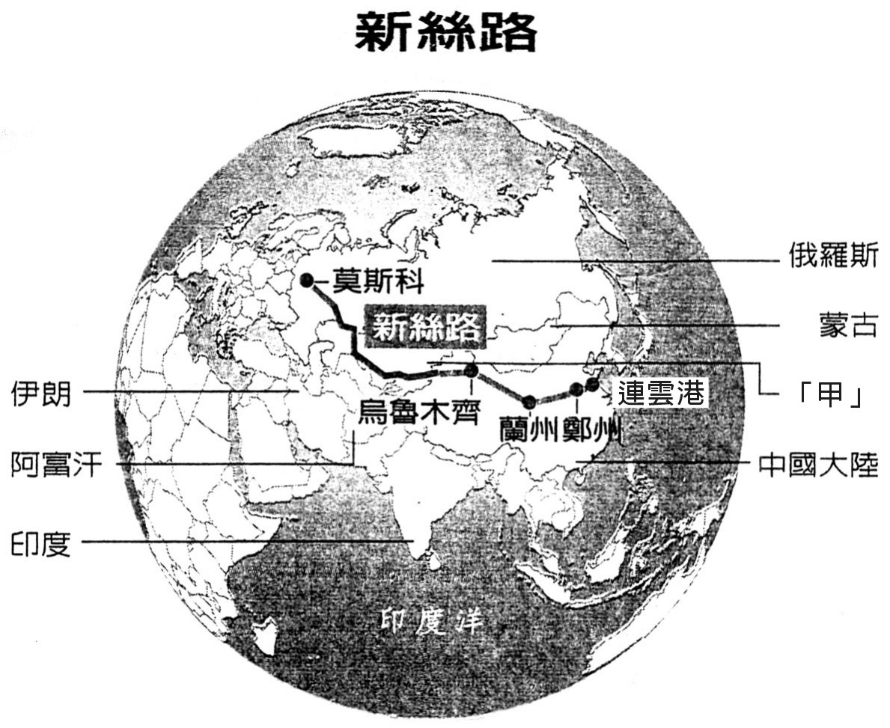
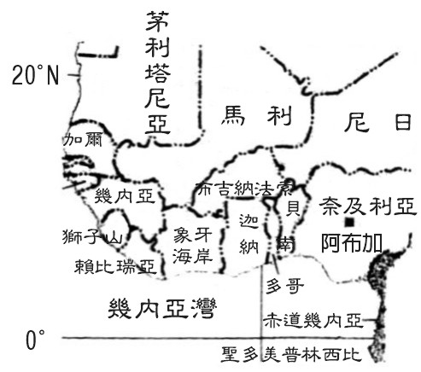
32.象牙海岸發生「一國二總統」的內戰，成百上千人被屠殺，近百萬人流離失所，最後由法國派特種部隊去護民，但因內戰國內經濟大受影響，進而影響國際經濟。從圖(六)中，請你找出象牙海岸能夠影響全球的是什麼產業？ (A)熱帶栽培業（可可） (B)礦業（鑽石） (C)觀光業（開放式動物園） (D)牧業（象牙）。
33.連接中國─西歐的新絲路預定2013年完成，全長2700公里，總工程費約70億美元，在地形地貌不斷改變的沙漠興建公路極為艱鉅，這條運輸路線的速度提高40％，陸運成本減半，可望替代海運，從中國連雲港至俄羅斯，必須通過圖(七)中的「甲」國，這條路線可望對該國的經濟帶來很大助益，請問「甲」國是指： (A)吉爾吉斯 (B)土耳其 (C)哈薩克 (D)喬治亞。
圖(六)
圖(七)
※第二張，背面有試題※
三社會3
34.名甫住在陽明社區，他是社區巡守隊的一員，每晚巡邏社區，以維護社區住戶生命財產的安全。下列何者應是陽明社區總體營造範圍「之外」的項目？ (A)策劃政府人事精簡 (B)開發地方觀光產業 (C)編寫鄉土文史教材 (D)舉辦社區文化交流。
35.如表列是廷安國戶口及住宅普查的部分摘要結果。根據內容判斷，2000年至2011年間，廷安國的家庭類型具有下列何種變遷趨勢？ (A)家庭教育更獲重視 (B)三代同住比例大增 (C)核心家庭仍為主流 (D)單親家庭明顯減少。
住戶型態 | 2000年 | 2011年
三代家戶(%) | 15 | 9
核心家戶(%) | 55 | 57
單身家戶(%) | 10 | 24
其他家戶(%) | ＊ | ＊
36.個人在社會中應表現自身的功能及其特定的行為模式，而人們往往會期待擁有特定身分的人表現出一定的行為模式，例如，法官應公正判決、商人應誠實買賣，學生應認真學習等。請問：這是在說明下列何種概念？ (A)社會角色 (B)社會階級 (C)社會流動 (D)社會互動。
37.如圖示，若該男童因此受傷，到醫院接受治療，使用政府所提供的全民健康保險，是屬於何種社會福利措施？ (A)福利服務 (B)社會保險 (C)就業安全 (D)社會救助。
網站上最近流傳一段影片，內容是一名3歲男童獨自在空地上開著小客車，男童開車時不斷左顧右盼，讓人看了捏把冷汗，雖然旁邊有家長跟拍，但依舊被批評這根本是拿孩子的命開玩笑。
38.沉迷網路遊戲的爸爸阿昕帶著8個月大的兒子上網咖，這種濫用電腦的情形會發生，是因為阿昕對電腦的正確使用觀念還未建立，這種失序的情況一般稱作下列何者？ (A)社會變遷 (B)社會流動 (C)文化失調 (D)文化差異。
39.陽明市市長選舉，各候選人表達自己的政治訴求，下列為市長候選人雅文所提的四項政見，何者是較為合理可行的？ (A)發放敬老津貼 (B)制定家務分工法 (C)宣布與韓國建交 (D)提出憲法修正案。
40.彥均參觀高科技商品展覽所展出的電子產品，購買了一台原裝進口窈窕瘦身機準備雕塑魔鬼身材，請問這台窈窕瘦身機最有可能包含了下列那一個選項的稅？ (A)營業稅、牌照稅、貨物稅 (B)關稅、娛樂稅、貨物稅
(C)營業稅、娛樂稅、遺產稅 (D)關稅、營業稅、貨物稅。
41.語圜提及自己的親戚在中央政府機構上班，該機構是負責公務人員之銓敘、撫恤、退休及任免等事項，請問：這是指哪一個中央政府機構？ (A)行政院 (B)立法院 (C)考試院 (D)監察院。
42.用手語罵人，也是會被罰的，有類似案例，法官審理後，認為確實觸犯誹謗以及公然侮辱罪，結果被判決罰金5萬元，「罰金」是屬於何項處罰？ (A)行政處罰中的罰鍰 (B)行政處罰中的拘留 (C)刑事處罰中的從刑
(D)刑事處罰中的主刑。
43.小甜在網路上認識一名成年男子，並在兩情相悅下發生關係，小甜家長得知後報警，雖然小甜表示是心甘情願，但警方仍將男子移送法辦，以下敘述何者正確？ (A)該男子依「妨害性自主罪」移送法辦 (B)該男子屬於限制責任能力人 (C)該男子觸犯《兒童及少年福利法》 (D)該男子依《少年事件處理法》處置。
44.如下表列是四位同學分別對「公共財」提出不同的見解。請問：哪一位的說法最正確？
(A)柏呈 | 政府所提供的資源都稱為公共財
(B)姿妤 | 公共財一定是免費的
(C)品慈 | 必須達20歲方可使用公共財
(D)奕居 | 使用公共財的對象不易加以限定
45.染上毒癮的阿澤經常毆打兒子小懇出氣，為了保護兒子的權益，小懇的母親希望能宣告停止阿澤對兒子行使親權，她應向下列哪一機關提出聲請？ˉ(A)警察局 (B)地方法院 (C)社會局 (D)學校。
46.當事人雙方必須提出有利自己的證據，一般來說，法官僅擔任公正裁判者的角色，並不會主動介入訴訟案件的調查與蒐證工作指的是下列何者？ (A)民事訴訟 (B)刑事訴訟 (C)行政訴訟 (D)請願。
47.又銘以每坪15 萬的價格買進一間50 坪的房子，以總價1500萬賣出，根據上述的情報，判斷其「投資報酬率」為下列何者？ (A) 20％ (B) 25％ (C) 50％ (D) 100％。
48.單琳告訴妹妹：「根據最新研究顯示，大氣層中二氧化碳增加造成的全球暖化現象，比之前想像情況更為嚴重，在發展經濟的過程中，若不能兼顧環境資源的保育，將賠上後代子孫的生存環境」，單琳是在說明什麼觀念？
(A)比較利益 (B)機會成本 (C)供給需要 (D)開源節流。
 | 亭誼 | 鎮宇 | 秉呈 | 忠翰
手套(副) | 4 | 10 | 16 | 6
圍巾(條) | 1 | 5 | 8 | 2
49.右表列出『陽明手工藝品坊』內四位員工每天可製做手套或圍巾的數量。哪一位員工生產『一條圍巾』的相對成本最高？ (A)亭誼 (B)鎮宇 (C)秉呈 (D)忠翰。
50.如圖示為某國際組織的發言人喬筑在聯合國大會所發表的演說內容。請問：喬筑所代表的國際組織最有可能為下列何者？ (A)世界貿易組織 (B)國際特赦組織 (C)世界衛生組織 (D)國際原子能總署。
核能開發全球方興未艾，但各國必須了解，核能本身不是改善貧窮的靈丹妙藥；核能電廠雖有許多好處，但造價昂貴，而且須嚴格遵守安全規範。
三社會4
三社會4

